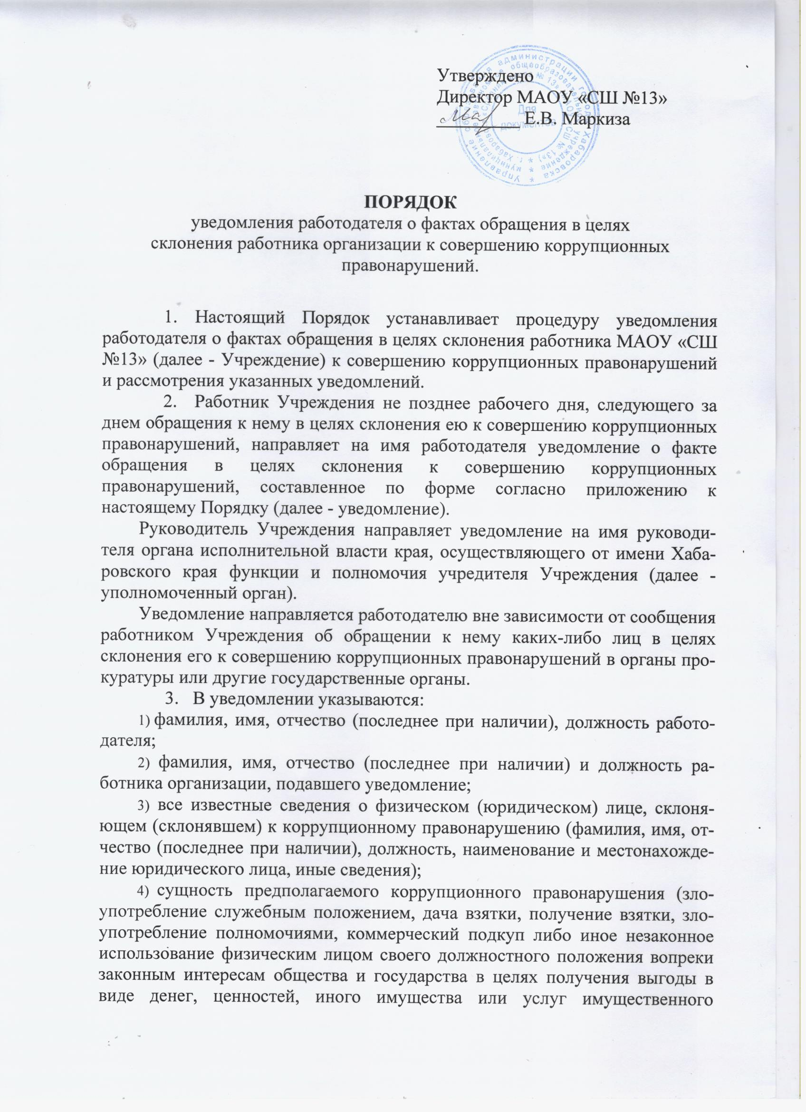

ПОРЯДОК
уведомления работодателя о фактах обращения в целях
склонения работника организации к совершению коррупционных правонарушений.

- Настоящий Порядок устанавливает процедуру уведомления работодателя о фактах обращения в целях склонения работника МАОУ «СШ №13» (далее - Учреждение) к совершению коррупционных правонарушений и рассмотрения указанных уведомлений.
- Работник Учреждения не позднее рабочего дня, следующего за днем обращения к нему в целях склонения ею к совершению коррупционных правонарушений, направляет на имя работодателя уведомление о факте обращения в целях склонения к совершению коррупционных правонарушений, составленное по форме согласно приложению к настоящему Порядку (далее - уведомление).
Руководитель Учреждения направляет уведомление на имя руководителя органа исполнительной власти края, осуществляющего от имени Хабаровского края функции и полномочия учредителя Учреждения (далее - уполномоченный орган).
Уведомление направляется работодателю вне зависимости от сообщения работником Учреждения об обращении к нему каких-либо лиц в целях склонения его к совершению коррупционных правонарушений в органы прокуратуры или другие государственные органы.
  - В уведомлении указываются:
      - фамилия, имя, отчество (последнее при наличии), должность работодателя;
      - фамилия, имя, отчество (последнее при наличии) и должность работника организации, подавшего уведомление;
      - все известные сведения о физическом (юридическом) лице, склоняющем (склонявшем) к коррупционному правонарушению (фамилия, имя, отчество (последнее при наличии), должность, наименование и местонахождение юридического лица, иные сведения);
      - сущность предполагаемого коррупционного правонарушения (злоупотребление служебным положением, дача взятки, получение взятки, злоупотребление полномочиями, коммерческий подкуп либо иное незаконное использование физическим лицом своего должностного положения вопреки законным интересам общества и государства в целях получения выгоды в виде денег, ценностей, иного имущества или услуг имущественного характера, иных имущественных прав для себя или для третьих лиц, либо незаконное предоставление такой выгоды указанному лицу другими физическими лицами)
      - способ склонения к коррупционному правонарушению (подкуп, угроза, обещание, обман, насилие, иные способы);
      - дата и время склонения к коррупционному правонарушению;
      - обстоятельства склонения к коррупционному правонарушению (телефонный разговор, личная встреча, почтовое отправление, иные обстоятельства);
      - сведения о сообщении работником Учреждения об обращении к нему каких-либо лиц в целях склонения его к совершению коррупционных правонарушений в органы прокуратуры или другие государственные органы;
      - дата заполнения уведомления;
      - подпись работника Учреждения, подавшего уведомление.
К уведомлению прилагаются все имеющиеся материалы, подтверждающие обстоятельства обращения каких-либо лиц в целях склонения работника Учреждения к совершению коррупционных правонарушений.
  - Уведомление, поданное руководителем Учреждения, регистрируется и рассматривается в порядке и сроки, установленные для рассмотрения уведомлений государственных гражданских служащих уполномоченного органа.
  - Уведомление, поданное на имя руководителя Учреждения, в день его поступления, регистрируется ответственным должностным лицом или сотрудником ответственного структурного подразделения (далее также - ответственное лицо) в журнале регистрации уведомлений о фактах обращения в целях склонения работника Учреждения к совершению коррупционных правонарушений (далее - Журнал).
В Журнале указываются регистрационный номер, дата поступления уведомления, фамилия, имя, отчество (последнее при наличии) и должность работника Учреждения, подпись лица, зарегистрировавшего уведомление.
Регистрационный номер и дата регистрации уведомления указываются на первой странице уведомления. Копия зарегистрированного уведомления вручается работнику Учреждения под подпись в Журнале.
Ответственные лица обеспечивают конфиденциальность и сохранность данных, полученных от работника Учреждения, склоняемого к совершению коррупционного правонарушения, а также несут персональную ответственность в соответствии с законодательством Российской Федерации за разглашение полученных сведений.
  - Зарегистрированное уведомление не позднее рабочего дня, следующего за днем регистрации, передается на рассмотрение руководителю Учреждения.
  - Руководитель Учреждения по результатам рассмотрения уведомления не позднее трех рабочих дней со дня регистрации уведомления принимает решение об организации проверки содержащихся в уведомлении сведений (далее - проверка).
  - Проверка проводится в срок, не превышающий 15 рабочих дней со дня регистрации уведомления, ответственными должностными лицами и (или) ответственным структурным подразделением во взаимодействии (при необходимости) с другими структурными подразделениями Учреждения.
  - При проведении проверки ответственные лица вправе:
- проводить беседы с работником Учреждения, подавшим уведомление (указанным в уведомлении);
- получать от работника Учреждения пояснения по сведениям, изложенным в уведомлении;
- изучать представленные работником Учреждения материалы (при их наличии);
- получать информацию по обстоятельствам, указанным в уведомлении, у других физических лиц посредством проведения бесед и представления с их согласия письменных пояснений и документов.
  - По окончании проверки уведомление с приложением материалов проверки представляется руководителю Учреждения для принятия в срок, не превышающий пяти рабочих дней со дня окончания проверки, решения о направлении информации в правоохранительные органы.
  - Работник, направивший уведомление, уведомляется ответственными лицами о принятом руководителем Учреждения решении в срок, не превышающий семи рабочих дней со дня окончания проверки.

Директору
МАОУ «СШ №13»
Маркиза Е.В.
___________________________
___________________________
(Ф.И.О., должность работника)
УВЕДОМЛЕНИЕ
о факте обращения в целях склонения работника к совершению коррупционных правонарушений, о случаях совершения коррупционных правонарушений другими работниками, контрагентами или иными лицами
Сообщаю, что:
- ________________________________________________________________________ (описание обстоятельств, при которых стало известно о случаях обращения к работнику в связи _____________________________________________________________________________ с исполнением им служебных обязанностей каких-либо лиц в целях склонения _____________________________________________________________________________ его к совершению коррупционных правонарушений, _____________________________________________________________________________________________о случаях совершения коррупционных _____________________________________________________________________________ правонарушений другими работниками, контрагентами или иными лицами _____________________________________________________________________________. (дата, место, время, другие условия))
2.________________________________________________________________________ (подробные сведения о коррупционных правонарушениях, которые _____________________________________________________________________________ должен был бы совершить работник _____________________________________________________________________________ по просьбе обратившихся лиц, _____________________________________________________________________________ о совершенном коррупционном правонарушении)
3.________________________________________________________________________ (все известные сведения о физическом (юридическом) лице, _____________________________________________________________________________ склоняющем к коррупционному правонарушению, совершившем коррупционное правонарушение) _____________________________________________________________________________.
4.________________________________________________________________________ (способ и обстоятельства склонения к коррупционному правонарушению _____________________________________________________________________________ (совершения коррупционного правонарушения) (подкуп, угроза, обман и т.д.), а также информация об _____________________________________________________________________________ отказе (согласии) принять предложение лица о совершении коррупционного правонарушения) _____________________________________________________________________________.
________________________ (дата, подпись, инициалы и фамилия)

